Nama: Tri Aprilia Rahmawati

NPM: 2114161013

MK: Pendidikan Bahasa Indonesia

**Artikel ke-1**

<https://www.ganto.co/artikel/608/internet-tantangan-guru-masa-kini.html>

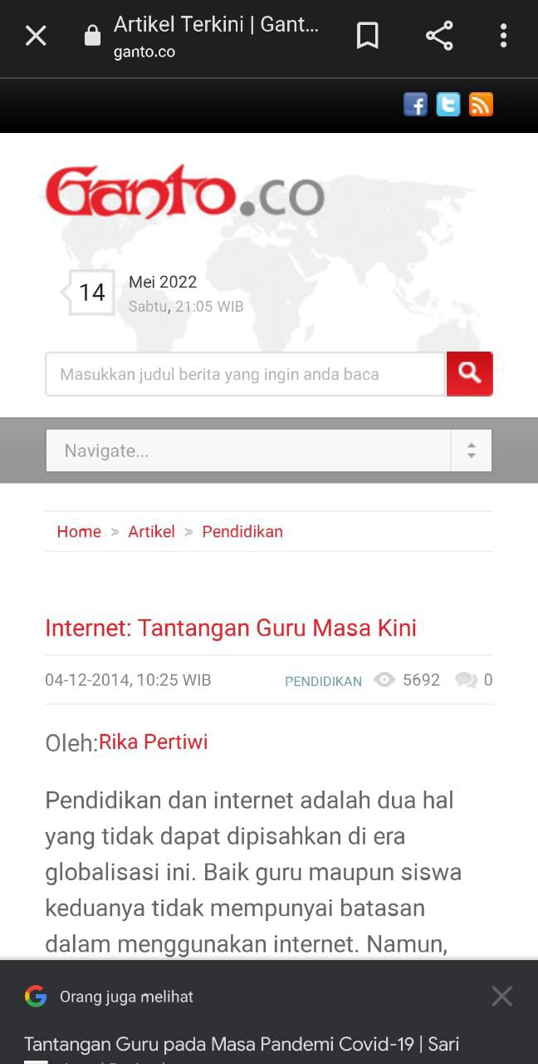

**Artikel ke-2**

<https://www.kompasiana.com/silfafauziahnurjamil3746/626ec229bb448610e527d3d2/parenting-yang-berperan-penting-untuk-mencegah-stunting>

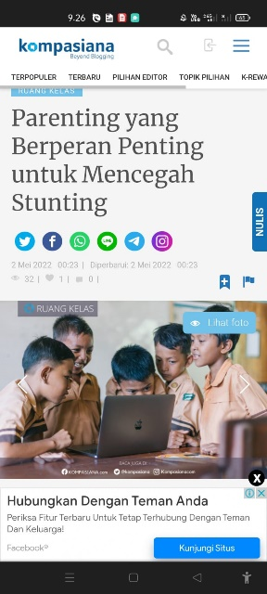

Analisis kesalahan berbahasa (kesalahan ejaan dan katidakefektifan kalimat)

**1. Artikel 1**

Kesalahan ejaan dan katidakefektifan kalimat:

a. Kebanyakan dari para guru adalah mereka yang mulai memanfaatkan teknologi setelah agak dewasa atau digital immigrant.

b. Perbedaan antara guru dan siswa ini memisahkan kedua generasi di antara jurang digital.

c.  Pengetahuan yang didapatkan melalui internet menjadikan siswa manusia yang berkualitas.

Perbaikan kalimat:

a. Kebanyakan dari guru adalah mereka yang mulai memanfaatkan teknologi setelah beranjak dewasa atau digital immigrant.

b. Perbedaan antara guru dan siswa ini memisahkan kedua generasi diantara jurang digital.

c.  Pengetahuan yang didapatkan melalui internet dapat membuat siswa menjadi berkualitas.

**2. Artikel ke-2**

Kesalahan ejaan dan katidakefektifan kalimat:

a. Stunting, isu nasional yang sudah mainstream tetapi status kasusnya sendiri selalu berada dalam level genting.

b. Istilah stunting kini tidak lagi identik dengan daerah yang tertinggal atau keluarga yang miskin, karena di daerah yang terdapat fasilitas kesehatan memadai dan akses kesehatan yang mudah dijangkau, serta kondisi finansial keluarga yang termasuk dalam kelas berada pun banyak ditemukan kasus stunting.

c. Sekilas, permasalahan stunting terdengar tidak lebih seksi dibandingkan permasalahan korupsi oleh pejabat politik, faktanya, sudah sejak lama pencegahan dan penanganan stunting menjadi prioritas negara.

d. Jika kita uraikan lebih mendetail, efek dari stunting ini dapat menjadi ancaman besar bagi Indonesia yang notabene masih negara berkembang.

e. Untuk menjadi negara maju, diperlukan generasi yang berkualitas

Perbaikan kalimat:

a. *Stunting*, isu nasional yang sudah mainstream tetapi status kasusnya sendiri selalu berada dalam level genting.

b. Istilah *stunting* kini tidak lagi identik dengan daerah yang tertinggal atau keluarga yang miskin, karena di daerah yang terdapat fasilitas kesehatan memadai dan akses kesehatan yang mudah dijangkau, serta kondisi finansial keluarga yang termasuk dalam kelas berada pun banyak ditemukan kasus *stunting*.

c. Permasalahan *stunting* terdengar tidak lebih menarik dibandingkan permasalahan korupsi oleh pejabat politik. Faktanya, sudah sejak lama pencegahan dan penanganan stunting menjadi prioritas negara.

d. Jika kita uraikan lebih detail, efek dari stunting ini dapat menjadi ancaman besar bagi Indonesia yang notabene masih negara berkembang.

e. Untuk menjadi negara maju, maka diperlukan generasi yang berkualitas.

Jenis paragraf dan kalimat utama

1. Artikel ke-1

Kalimat utama: Pendidikan dan internet adalah dua hal yang tidak dapat dipisahkan di era globalisasi ini.

Jenis paragraf: Deduktif

2. Artikel ke-2

Kalimat utama: Stunting merupakan gangguan tumbuh kembang yang dialami anak akibat gizi buruk, infeksi berulang, dan stimulasi psikososial yang tidak memadai (WHO). Stunting lebih dikenali melalui ciri fisik yaitu tubuh yang pendek atau kerdil, biasanya kurang dari 100 cm.

Jenis paragraf: Ineratif